# Creación de repositorios y configuración de políticas de seguridad GIT Claro.

Creación de repositorios y configuración de políticas de seguridad GIT Claro. 1

Crear un nuevo repositorio: 2

Seleccionar: 2

Dirigirse a branches (Ramas) y crear la rama Develop basada en la Master. 3

Diligenciar: 4

Configuración de políticas de seguridad. 5

Protección de la rama. 6

Selección de numero de aprobadores (1): 6

Seleccionar check de verificación de elementos de trabajo (obligatorio). 7

Agregar revisores automáticos. 7

Realizar la configuración del siguiente modo 7

Guardar la configuración realizada. 9

## Crear un nuevo repositorio:

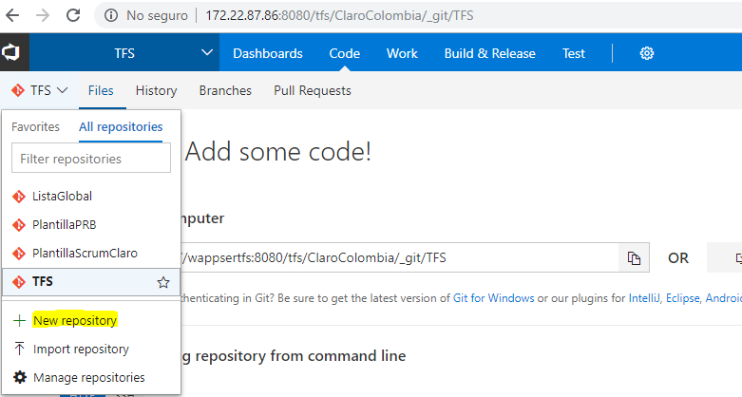

### Seleccionar:

* Tipo.
* Nombre de Repositorio.
* Agregar archivo readme.

Ejemplo:

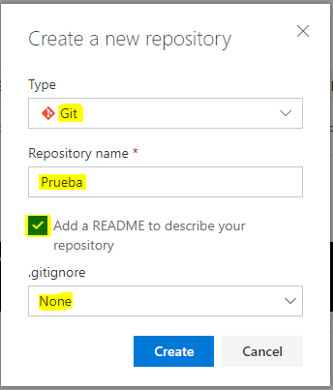

### Dirigirse a branches (Ramas) y crear la rama Develop basada en la Master.

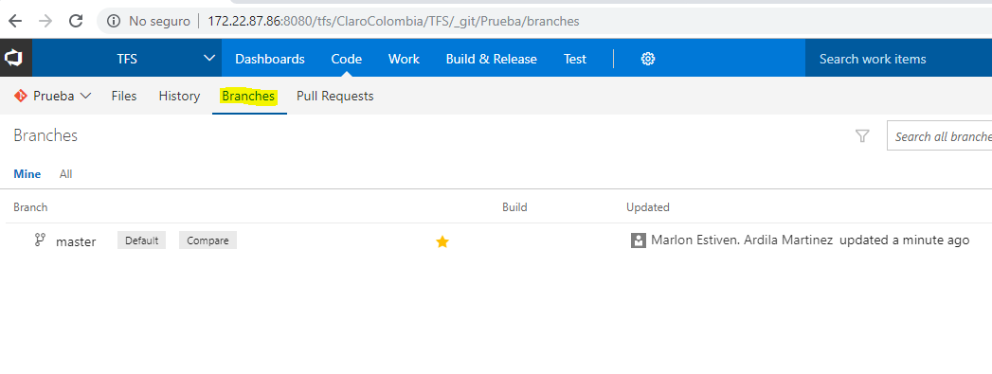

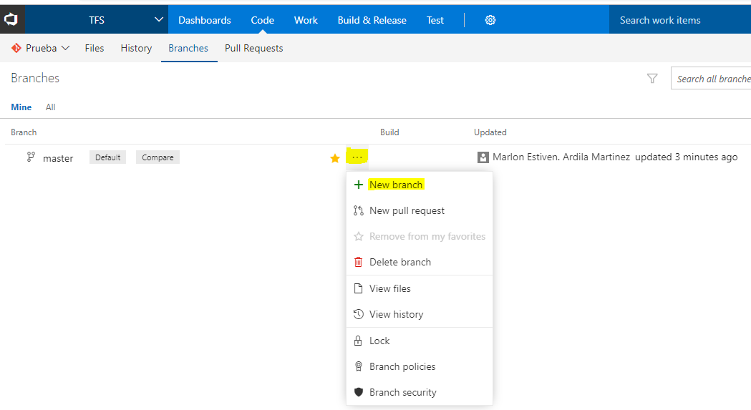

### Diligenciar:

* Nombre de la rama.
* Rama (padre) en orden de jerarquía.
* Tarea (relacionar en caso de tener una tarea con esta solicitud).

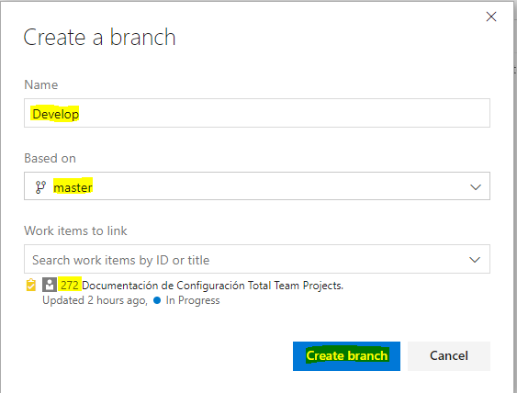

Se creará de este modo.

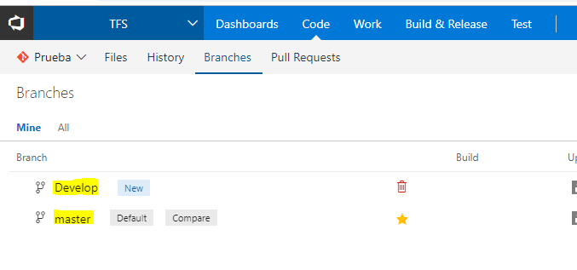

## Configuración de políticas de seguridad.

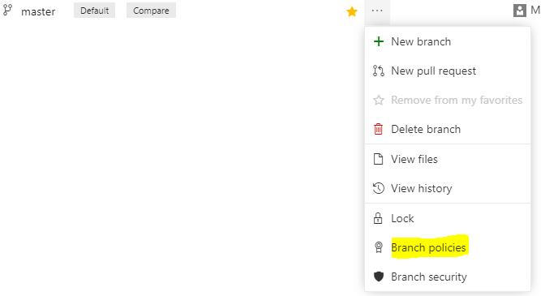

### Protección de la rama.

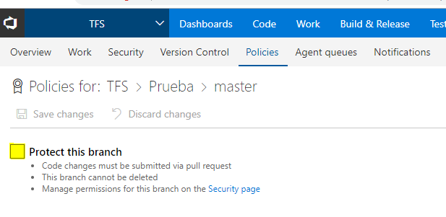

### Selección de numero de aprobadores (1):

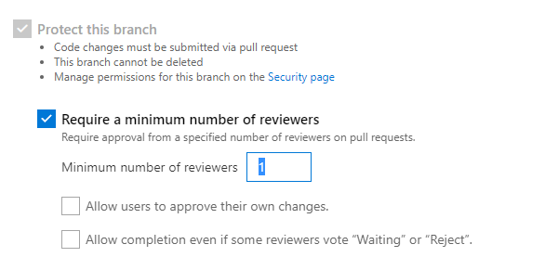

### Seleccionar check de verificación de elementos de trabajo (obligatorio).

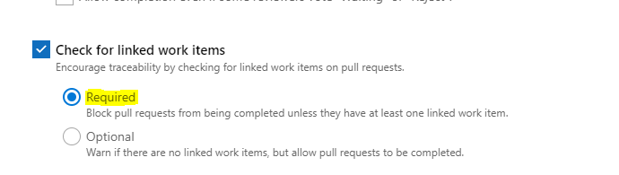

### Agregar revisores automáticos.

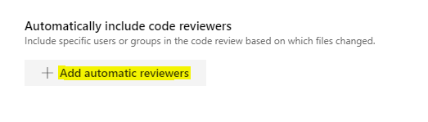

Realizar la configuración del siguiente modo:

* Revisores: (ROL) Gestor de configuración del cada proyecto.
* Tutas: Todas (**).
* Requisito de la política: Necesaria (obligatoria).
* Mensaje: configuración del mensaje. (Revisión previa a integración de cambios en rama Master) se cambia de acuerdo a la rama que se configure.

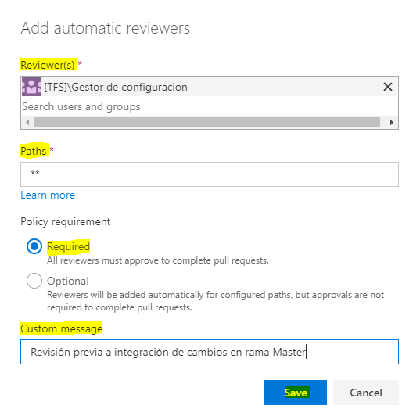

### Guardar la configuración realizada.

